2023年度

大竹县童家镇卫生院决算

目录

公开时间：2024年10月18日

第一部分 单位概况

一、主要职责....................................................................................................1

二、机构设置....................................................................................................1

第二部分 2023年度单位决算情况说明

一、收入支出决算总体情况说明.........................................................2

二、收入决算情况说明..............................................................................2

三、支出决算情况说明..............................................................................3

四、财政拨款收入支出决算总体情况说明....................................4

五、一般公共预算财政拨款支出决算情况说明.........................4

六、一般公共预算财政拨款基本支出决算情况说明.............6

七、财政拨款“三公”经费支出决算情况说明..............................7

八、政府性基金预算支出决算情况说明.........................................7

九、国有资本经营预算支出决算情况说明....................................7

十、其他重要事项的情况说明..............................................................7

第三部分 名词解释

第四部分 附件

第五部分 附表

一、收入支出决算总表............................................................................13

二、收入决算表............................................................................................13

三、支出决算表............................................................................................13

四、财政拨款收入支出决算总表.......................................................13

五、财政拨款支出决算明细表............................................................13

六、一般公共预算财政拨款支出决算表.......................................13

七、一般公共预算财政拨款支出决算明细表............................13

八、一般公共预算财政拨款基本支出决算明细表..................13

九、一般公共预算财政拨款项目支出决算表............................13

十、政府性基金预算财政拨款收入支出决算表.......................13

十一、国有资本经营预算财政拨款收入支出决算表............13

十二、国有资本经营预算财政拨款支出决算表.......................13

十三、财政拨款“三公”经费支出决算表.......................................13

# 第一部分 单位概况

## 一、主要职责

为人民身体健康提供医疗与预防保健服务。常见病多发病护理、预防保健、卫生人员培训、合作医疗组织与管理、卫生监督与信息管理。

## 二、机构设置

大竹县童家镇卫生院下属二级预算单位0个，其中行政单位0个，参照公务员法管理的事业单位0个，直属事业单位0个。

纳入2022年度部门决算编制范围的二级预算单位：无。

# 第二部分 2023年度单位决算情况说明

1. 收入支出决算总体情况说明

2023年度收入**881.44**万元、支出总计为**827.74**万元。与2022年度相比，收入总计增加71.31万元、支出总计增加48.48万元，收入增长8.8%、支出增长6.22%。主要变动原因是2023年乡镇卫生院启用预算一体化平台，全年指标下达在本单位。

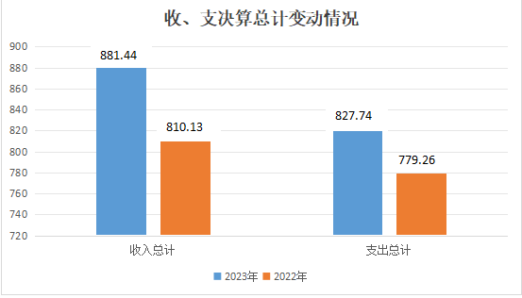

图1：收、支决算总计变动情况图

1. 收入决算情况说明

2023年度本年收入合计**881.44**万元，其中：一般公共预算财政拨款收入**41.4**万元，占**4.69%**；政府性基金预算财政拨款收入**0**万元，占**0**%；国有资本经营预算财政拨款收入**0**万元，占**0**%；上级补助收入**0**万元，占0%；事业收入**836.38**万元，占**94.88**%；经营收入**0**万元，占**0**%；附属单位上缴收入**0**万元，占**0**%；其他收入**3.65**万元，占**0.41**%

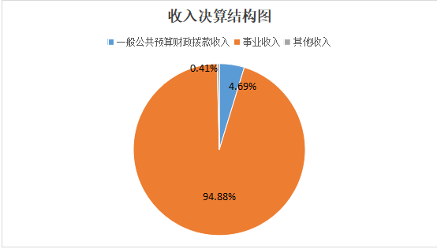

图2：收入决算结构图

1. 支出决算情况说明

2023年度本年支出合计**827.74**万元，其中：基本支出**827.74**万元，占**100**%；项目支出**0**万元，占**0**%；上缴上级支出**0**万元，占**0**%；经营支出**0**万元，占**0**%；对附属单位补助支出**0**万元，占**0**%。

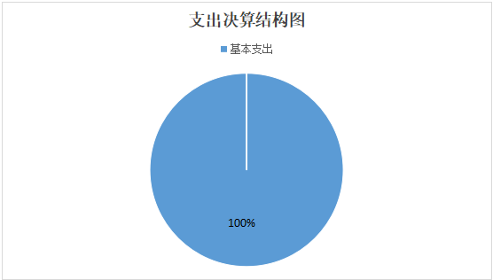

图3：支出决算结构图

四、财政拨款收入支出决算总体情况说明

2023年度财政拨款收、支总计均为**41.4**万元。与2022年度相比，财政拨款收、支总计各增加41.4万元，增长100%。主要变动原因是2023年乡镇卫生院启用预算一体化平台，全年指标下达在本单位。

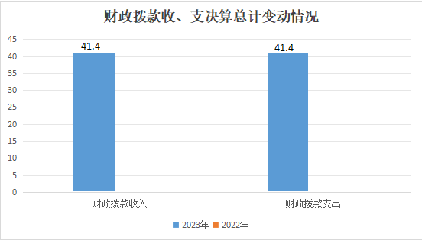

图4：财政拨款收、支决算总计变动情况

五、**一**般公共预算财政拨款支出决算情况说明

**（一）一般公共预算财政拨款支出决算总体情况**

2023年度一般公共预算财政拨款支出**41.4**万元，占本年支出合计的**5**%。与2022年度相比，一般公共预算财政拨款支出增加41.4万元，增长100%。主要变动原因是2023年乡镇卫生院启用预算一体化平台，全年指标下达在本单位。

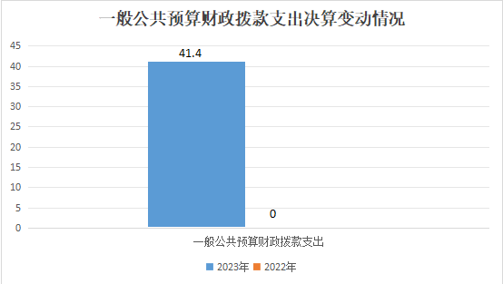

图5：一般公共预算财政拨款支出决算变动情况

**（二）一般公共预算财政拨款支出决算结构情况**

2023年度一般公共预算财政拨款支出**41.4**万元，主要用于以下方面**社会保障和就业支出**5.76万元，占13.91%；**卫生健康支出**35.64万元，占86.09%。

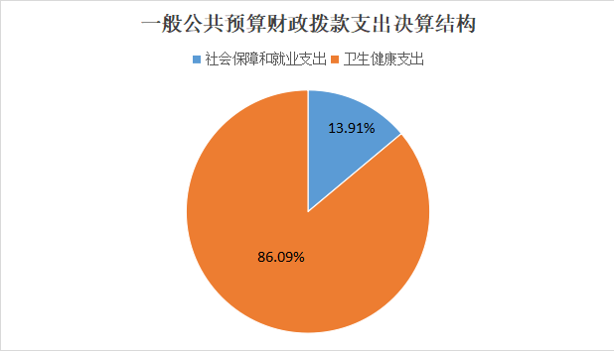

图6：一般公共预算财政拨款支出决算结构

**（三）一般公共预算财政拨款支出决算具体情况**

**2023年度一般公共预算支出决算数为41.4**，**完成预算100%。其中：**

**1.社会保障和就业（208）行政事业单位养老支出（05）其他行政事业单位养老支出（99）: 支出决算为5.76万元，完成预算100%。**

**2.卫生健康（210）基层医疗卫生机构（03）乡镇卫生院（02）:支出决算为35.64万元，完成预算100%。**

六**、一**般公共预算财政拨款基本支出决算情况说明

2023年度一般公共预算财政拨款基本支出**41.4**万元，其中：

人员经费**41.4**万元，主要包括：基本工资、津贴补贴、奖金、伙食补助费、绩效工资、机关事业单位基本养老保险缴费、职业年金缴费、其他社会保障缴费、其他工资福利支出、离休费、退休费、抚恤金、生活补助、医疗费补助、奖励金、住房公积金、其他对个人和家庭的补助支出等。  
　　公用经费**0**万元，主要包括：办公费、印刷费、咨询费、手续费、水费、电费、邮电费、取暖费、物业管理费、差旅费、因公出国（境）费用、维修（护）费、租赁费、会议费、培训费、公务接待费、劳务费、委托业务费、工会经费、福利费、公务用车运行维护费、其他交通费、税金及附加费用、其他商品和服务支出、办公设备购置、专用设备购置、信息网络及软件购置更新、其他资本性支出等。

七、财政拨款“三公”经费支出决算情况说明

**（一）“三公”经费财政拨款支出决算总体情况说明**

2023年度“三公”经费财政拨款支出决算为**0**万元。

**（二）“三公”经费财政拨款支出决算具体情况说明**

2023年度“三公”经费财政拨款支出决算中，因公出国（境）费支出决算**0**万元，占**0**%；公务用车购置及运行维护费支出决算**0**万元，占**0**%；公务接待费支出决算**0**万元，占**0**%。具体情况如下：

1. **因公出国（境）经费支出0**万元，**完成预算0%。**全年安排因公出国（境）团组**0**次，出国（境）**0**人。

**2.公务用车购置及运行维护费支出0**万元,**完成预算0%。**

其中：**公务用车购置支出0**万元。

**公务用车运行维护费支出0**万元。

**3.公务接待费支出0**万元，**完成预算0%。国内公务接待支出0**万元。

**外事接待支出0**万元。

八、政府性基金预算支出决算情况说明

2023年度政府性基金预算财政拨款支出**0**万元。

1. 国有资本经营预算支出决算情况说明

2023年度国有资本经营预算财政拨款支出**0**万元。

1. 其他重要事项的情况说明

**（一）机关运行经费支出情况**

2023年度，**大竹县童家镇卫生院**机关运行经费支出**0**万元。

**（二）政府采购支出情况**

2023年度，**大竹县童家镇卫生院**政府采购支出总额**0**万元，其中：政府采购货物支出**0**万元、政府采购工程支出**0**万元、政府采购服务支出**0**万元。

**（三）国有资产占有使用情况**

截至2023年12月31日，**大竹县童家镇卫生院**共有车辆**1**辆，其中：主要领导干部用车0辆、机要通信用车0辆、应急保障用车0辆、其他用车1辆，其他用车主要是用于接送危急病人。单价100万元以上专用设备0台。

**（四）预算绩效管理情况**

根据预算绩效管理要求，本单位为二级预算单位，2023年度预算编制阶段，未开展绩效评价。

1. 名词解释

1.财政拨款收入：指单位从同级财政部门取得的财政预算资金。

2.事业收入：指事业单位开展专业业务活动及辅助活动取得的收入。

3.经营收入：指事业单位在专业业务活动及其辅助活动之外开展非独立核算经营活动取得的收入。

4.其他收入：指单位取得的除上述收入以外的各项收入。

5.使用非财政拨款结余：指事业单位使用以前年度积累的非财政拨款结余弥补当年收支差额的金额。

6.年初结转和结余：指以前年度尚未完成、结转到本年按有关规定继续使用的资金。

7.结余分配：指事业单位按照会计制度规定缴纳的所得税、提取的专用结余以及转入非财政拨款结余的金额等。

8.年末结转和结余：指单位按有关规定结转到下年或以后年度继续使用的资金。

9.基本支出：指为保障机构正常运转、完成日常工作任务而发生的人员支出和公用支出。

10.项目支出：指在基本支出之外为完成特定行政任务和事业发展目标所发生的支出。

11.经营支出：指事业单位在专业业务活动及其辅助活动之外开展非独立核算经营活动发生的支出。

12.“三公”经费：指单位用财政拨款安排的因公出国（境）费、公务用车购置及运行费和公务接待费。其中，因公出国（境）费反映单位公务出国（境）的国际旅费、国外城市间交通费、住宿费、伙食费、培训费、公杂费等支出；公务用车购置及运行费反映单位公务用车车辆购置支出（含车辆购置税）及租用费、燃料费、维修费、过路过桥费、保险费等支出；公务接待费反映单位按规定开支的各类公务接待（含外宾接待）支出。

13.机关运行经费：为保障行政单位（含参照公务员法管理的事业单位）运行用于购买货物和服务的各项资金，包括办公及印刷费、邮电费、差旅费、会议费、福利费、日常维修费、专用材料及一般设备购置费、办公用房水电费、办公用房取暖费、办公用房物业管理费、公务用车运行维护费以及其他费用。

第四部分 附件

大竹县童家镇卫生院

2022年部门整体支出绩效评价报告

一、部门（单位）概况

**（一）机构组成。**

大竹县童家镇卫生院为独立核算的二级预算单位。

1. **机构职能。**

为人民身体健康提供医疗与预防保健服务。常见病多发病护理、预防保健、卫生人员培训、合作医疗组织与管理、卫生监督与信息管理。

1. **人员概况。**

2023年末编在职人员30人（在编21人，自聘9人），退休人员4人。

1. 部门财政资金收支情况

2023年度一般公共预算财政拨款收入41.4万元，支出**41.4**万元，预算完成率100%。

三、评价结论及建议

**（一）评价结论。**

**一是**在资金使用和管理方面，明确开支范围，细化资金用途，确保本单位各项工作任务顺利完成任务。**二是**全年基本支出保证了我院的正常运行和日常工作的正常开展，达到预期绩效目标。

1. **存在问题。**

****一是**会议费、培训费等使用受限，乡镇基层人员导致提升空间有限。**二是**临聘人员多，占到总人数的30%。**

**（三）改进建议。**

**一是**推进预算管理制度的改革，以财政收支分类改革为基础，细化预算，增强预算的刚性。**二是**完善会议费、培训费等管理制度，强化行政、经济监督职能，加大管控力度； **三是**加快人事制度改革，完善人事管理制度，增加编制人数，提升人员素质。

第五部分 附表

## 一、收入支出决算总表

## 二、收入决算表

## 三、支出决算表

## 四、财政拨款收入支出决算总表

## 五、财政拨款支出决算明细表

## 六、一般公共预算财政拨款支出决算表

## 七、一般公共预算财政拨款支出决算明细表

## 八、一般公共预算财政拨款基本支出决算表

## 九、一般公共预算财政拨款项目支出决算表

## 十、政府性基金预算财政拨款收入支出决算表

## 十一、国有资本经营预算财政拨款收入支出决算表

## 十二、国有资本经营预算财政拨款支出决算表

## 十三、财政拨款“三公”经费支出决算表